|  |
| --- |
| **TỔNG LIÊN ĐOÀN LAO ĐỘNG VIỆT NAM**  **TRƯỜNG ĐẠI HỌC TÔN ĐỨC THẮNG**  **KHOA CÔNG NGHỆ THÔNG TIN**  **Description: logoTDT%20(NH%E1%BB%8E)**  **BÁO CÁO GIỮA KỲ**  **MÔN HỌC: NHẬP MÔN MẠNG MÁY TÍNH**  **THIẾT KẾ, XÂY DỰNG HỆ THỐNG MẠNG MÁY TÍNH CHO MỘT QUÁN CAFÉ**  Người hướng dẫn: **TS HỒ VĂN THÁI**  Người thưc hiện: **ĐINH PHƯƠNG MY - 52100703**  Lớp: **21050401**  Nhóm**:26**  **THÀNH PHỐ HỒ CHÍ MINH, NĂM 2022** |
| **TỔNG LIÊN ĐOÀN LAO ĐỘNG VIỆT NAM**  **TRƯỜNG ĐẠI HỌC TÔN ĐỨC THẮNG**  **KHOA CÔNG NGHỆ THÔNG TIN**  **Description: logoTDT%20(NH%E1%BB%8E)**  **BÁO CÁO GIỮA KỲ**  **MÔN HỌC: NHẬP MÔN MẠNG MÁY TÍNH**  **THIẾT KẾ, XÂY DỰNG HỆ THỐNG MẠNG MÁY TÍNH CHO MỘT QUÁN CAFÉ**  Người hướng dẫn: **TS HỒ VĂN THÁI**  Người thưc hiện: **ĐINH PHƯƠNG MY - 52100703**  Lớp: **21050401**  Nhóm**:26**  **THÀNH PHỐ HỒ CHÍ MINH, NĂM 2022** |

LỜI CẢM ƠN

Lời nói đầu tiên, nhóm 26 xin được gửi lời cảm ơn chân thành nhất đến toàn bộ giảng viên giảng dạy môn Nhập môn Mạng máy tính nói chung cũng như thầy Hồ Văn Thái nói riêng vì đã đồng hành cùng tụi em trong suốt học kì vừa qua. Người xưa có câu “một chữ cũng là thầy, nữa chữ cũng là thầy”, dẫu rằng thời gian lớp gắn bó, học tập dưới sự dẫn dắt của thầy chỉ có một học kì với thời gian học offline không quá nhiều nhưng đủ để chúng cảm nhận được sự tận tình, chu đáo của thầy. Thầy đã mang lại cho chúng em nhiều kiến thức bổ ích và quan trọng hơn hết đó là qua bộ môn này, chúng em đã có thể tự thiết kế, xây dựng lên hệ thống mạng cho riêng mình. Thầy không bao giờ tạo áp lực cho học sinh mà luôn lắng nghe và tận tình chỉ bảo. Thầy khiêm luôn giáo viên thực hành nên những bài tập từ khó đến dễ thầy luôn luôn chỉ từng chút một. Thật sự thầy như người cha của chúng em trong năm đầu sinh viên trên con đường học môn Mạng. Không thể nói gì hơn nữa, một lần nữa, bằng cả tấm lòng, chúng em xin chân thành gửi lời cảm ơn sâu sắc đến thầy - người đã dìu dắt lớp trong suốt chặng đường vừa qua!

ĐỒ ÁN ĐƯỢC HOÀN THÀNH

TẠI TRƯỜNG ĐẠI HỌC TÔN ĐỨC THẮNG

Tôi xin cam đoan đây là dự án của riêng tôi do thầy Hồ Văn Thái hướng dẫn. Các nội dung và kết quả nghiên cứu trong đề tài này là trung thực và chưa được công bố dưới bất kỳ hình thức nào trước đây. Số liệu trong các bảng phân tích, nhận xét, đánh giá do tác giả tự thu thập từ các nguồn khác nhau, được nêu rõ trong phần tài liệu tham khảo.

Nếu phát hiện có gian lận, tôi xin hoàn toàn chịu trách nhiệm về nội dung đồ án của mình. Trường Đại học Tôn Đức Thắng không liên quan đến bản quyền và các vi phạm bản quyền do tôi gây ra trong quá trình thực hiện (nếu có).

TP. Hồ Chí Minh, ngày 15 tháng 5 năm 2022

Tác giả

Đinh Phương My

LỜI MỞ ĐẦU

Hiện nay, Mỗi ngày các quán cà phê Internet ở TP HCM như Piano, Y5, 39, Viet’s Top... có hàng trăm lượt khách ra vào. Hầu như ai cũng mang máy tính xách tay để giải trí hay làm việc. Khi nối mạng Internet ở các quán cà phê dạng này qua dây cáp hay qua mạng không dây, laptop của khách đương nhiên nằm chung trong mạng cục bộ (LAN) với các máy tính khác trong quán. Để tránh sự phàn nàn và phục vụ tốt cho khách hàng, các chủ quán cần thiết lập hệ thống wifi internet phải ổn định, hoạt động trơn tru. Hiểu được điều đó, trong bài báo cáo này, em muốn trình bày những khái niệm cơ bản của mạng máy tính, các giao thức và dịch vụ mạng. Từ đó, triển khai thiết kế một hệ thống mạng đơn giản cho quán Coffee KOI.

**DANH MỤC** TỪ VIẾT TẮT

|  |  |  |
| --- | --- | --- |
| **Từ** | **Tiếng Anh** | **Tiếng Việt** |
| DHCP | Dynamic Host Configuration Protocol | Giao thức cấu hình máy chủ |
| DNS | Domain Name System | Hệ thống phân giải tên miền |
| LAN | Local Area Network | Mạng máy tính nội bộ |
| HTTP | Hypertext Transfer Protocol | Giao thức truyền tải siêu văn bản |
| FTP | File Transfer Protocol | Giao thức truyền tập tin |

## 

**DANH MỤC BẢNG VÀ HÌNH ẢNH**

## DANH MỤC BẢNG BIỂU

Bảng 1. Bảng số lượng thiết bị sử dụng 9

Bảng 2. Bảng quy hoạch địa chỉ IP 16

## DANH MỤC HÌNH ẢNH

Hình 1. Sơ đồ luận lí 9

Hình 2. Sơ đồ vật lí 9

Hình 3. Cấu hình DHCP của KV1 15

Hình 4. Cấu hình DHCP của KV2 15

Hình 5. Cấu hình DHCP của KV3 15

Hình 6. Gán địa chỉ IP cho DNS Server thành công 16

Hình 7. Cấu hình cho DNS Server 16

Hình 8. Gán địa chỉ IP cho Web Server thành công. 17

Hình 9. Truy cập HTTP cho Web. 17

Hình 10. Chỉnh sửa nội dung Web. 18

Hình 12. Gán địa chỉ IP cho Mail Server thành công. 19

Hình 13. Tạo các User thành công*.* 19

Hình 14. Cấu hình User thành công. 20

Hình 15. Các thiết bị khác gửi mail cho PC. 21

Hình 16. PC đã nhận được mail từ các thiết bị khác. 21

Hình 17. Các bước gửi và trả lời thành công từ PC tới PC. 22

Hình 18. Gán địa chỉ IP cho FTP Server thành công 23

Hình 19. Cấu hình cho Web Server*.* 23

Hình 20. Tạo file hello.txt. 24

Hình 21. Đăng nhập vào FTP Server và tải dữ liệu lên. 24

Hình 22. Tải dữ liệu lên thành công. 25

Hình 23. Đăng nhập vào FTP Server và tải dữ liệu xuống. 25

Hình 24. Tải dữ liệu xuống thành công. 26

PHẦN 1: MÔ TẢ HỆ THỐNG MẠNG

**1.1 Mô tả phạm vi**

Quán cafe này gồm 2 tầng: Tầng 1 gồm khu vực: KV1 là khu vực cho khách hàng và KV2 gồm khu Server và khu Order. KV1 sẽ gồm router wifi, moderm và các thiết bị kết nối như laptop, smartphone và tablet. Số lượng khách truy cập các thiết bị vào mạng khu vực này tối đa là 40 kết nối. KV2 sẽ có một không gian nhỏ chứa các sever bao gồm DNS sever, Mail sever, Web sever gọi là khu Server. Ngoài không gian chứa các sever thì khu vực oder còn có thêm PC oder chính và máy in bill. Tầng 2 (KV3) hoàn toàn cho khách hàng. Khu vực của khách hàng tầng này các thiết bị giống như khu vực của khách hàng tầng 1. Số lượng khách truy cập các thiết bị vào mạng tầng 2 tối đa là 100 kết nối.

**1.2 Thiết bị cần sử dụng**

* Router empty, cloud.
* Tầng 1:
* KV1: Wireless Router (Wifi tầng 1), Smartphone, Laptop, Tablet PC, Moderm.
* KV2: Switch, Máy in, PC, DNS Server, Mail Sever, Web Sever, FTP Sever.
* Tầng 2: Wireless Router (Wifi tầng 2)*,* Smartphone, Laptop, Tablet PC, Moderm.

**1.3 Số lượng thiết bị**

|  |  |  |  |  |  |  |  |
| --- | --- | --- | --- | --- | --- | --- | --- |
|  | Moderm | Wireless Router | Server | Swicth | Thiết bị kết nối | PC | Print |
| KV1 | 1 | 1 | 0 | 0 | > 40 | 0 | 0 |
| KV2 | 0 | 0 | 4 | 1 | > 12 | 2 | 2 |
| KV3 | 1 | 1 | 0 | 0 | > 100 | 0 | 0 |

Bảng 1. Bảng số lượng thiết bị sử dụng

Phần 2: Thiết kế

**2.1 Sơ đồ luận lí (Logical Topology)**

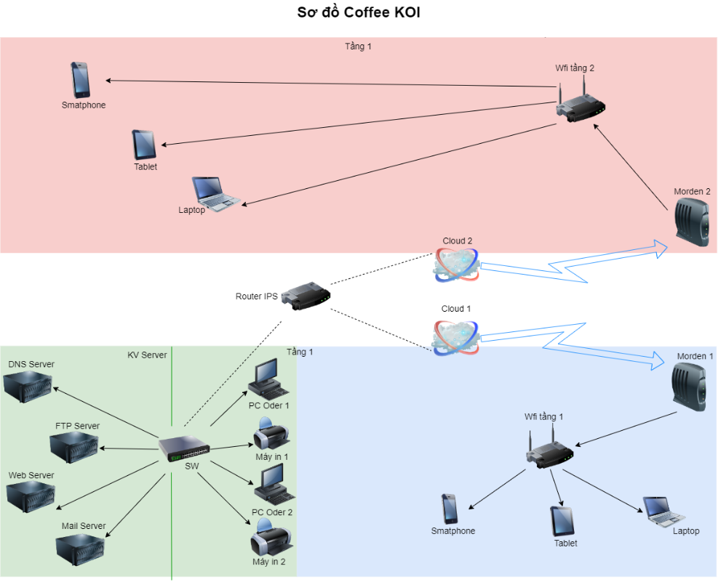

Hình 1. Sơ đồ luận lí

**2.2 Sơ đồ vật lý (Physical Topology)**

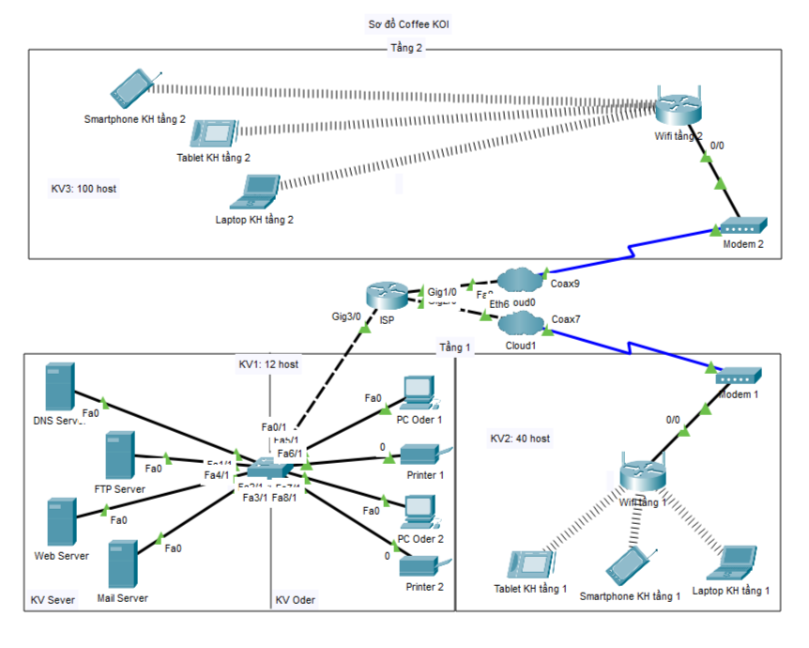

Hình 2. Sơ đồ vật lí

**2.3 Thực hành trên Packet Tracer: đã thực hiện**

Phần 3: Cơ sở lý thuyết

**3.1 Khái niệm về mạng cục bộ, Topology và VLA**

Mạng cục bộ (Local Area Network - LAN) là hệ thống truyền thông tốc độ cao  
được thiết kế để kết nối các máy tính và các thiết bị xử lý dữ liệu khác cùng hoạt động  
với nhau trong một khu vực địa lý nhỏ như ở một tầng cuả tòa nhà, hoặc trong một tòa  
nhà. Một số mạng LAN có thể kết nối với nhau trong một khu làm việc.

Topology của mạng là cấu trúc hình không gian mà thực chất là các bố trí phần  
tử của mạng cũng như cách nối giữa chúng với nhau. Thông thường mạng có 3 cấu trúc là: Mạng dạng sao (star topology), mạng dạng vòng (ring topology) và mạng dạng tuyến (linear bus topology). Ngoài 3 dạng cấu trúc trên thì còn có một vài dạng biến tướng từ 3 dạng này như mạng dạng cây, mạng dạng hình sao – vòng, mạng hỗn hợp…

VLAN là viết tắt của Virtual Local Area Network hay còn được gọi là mạng LAN ao. Một VLAN được định nghĩa là một nhóm logic các thiết bị mạng và được thiết lập dựa trên các yếu tố như chức năng, bộ phận, ứng dụng, … của công ty.

* Về mặt kỹ thuật, VLAN là một miền quảng bá được tạo bở các switch. Bình thường, thì router đóng vai trò tạo ra miền quảng bá. Đối với VLAN, switch có thể tạo ra miền quảng bá.
* Để kết nối các máy tính trong một nội bộ với nhau thì ta có thể lắp cho mỗi tầng một switch. Điều đó có nghĩa là mỗi tầng phải dùng 3 switch cho 3 bộ phận, nên để kết nối 3 tầng trong công ty cần dùng tới 9 switch. Rõ ràng cách làm trên là rất tốn kém mà lại không tận dụng được hết số cổng (port) vốn có của một switch. Chính vì lẽ đó, giải pháp Vlan ra đời nhằm giải quyết vấn đề trên một cách đơn giản mà vẫn tiết kiệm được tài nguyên.

**3.2 DNS server, FTP server, Mail server, Web server, DHCP server**

DNS server: là máy chủ chứa cơ sở dữ liệu về địa chỉ IP public và các hostname được liên kết với chúng. Trong hầu hết các trường hợp, DNS server sẽ phân giải hoặc dịch các tên miền thành địa chỉ IP theo yêu cầu. Các DNS server chạy phần mềm đặc biệt và giao tiếp với nhai bằng các giao thức đặc biệt.

FTP (File Transfer Protocol) server: Tạm dịch là giao thức chuyển nhượng tập tin. Là cách thức để truyền tập tin từ máy tính này đến máy tính kia thông qua mạng Internet. FTP giúp truyền tải dữ liệu giữa các máy tính các nhân với nhau, và truyền tải dữ liệu web lên máy chủ web.

Mail server/Email Server: là hệ thống máy chủ được cấu hình riêng theo tên miền của doanh nghiệp dùng để gửi và nhận thư điện tử, Mail Server là một giao thức chuyên nghiệp để giao tiếp thư tín, quản lý và truyền thông nội bộ, giao dịch thương mại,… Không chỉ thao tác với tốc độ nhanh chóng và ổn định, Mail server còn đảm bảo tính an toàn với khả năng khôi phục dữ liệu cao.

Web server: máy chủ cài đặt các chương trình phục vụ cho các ứng dụng web. Web server có khả năng tiếp nhận request từ trình duyệt web và gửi phản hồi đến client thông qua giao thức HTTP hoặc các giao thức khác.

DHCP server: máy chủ thực hiện việc kết nối mạng. Nó có chức năng phản hồithông tin khi máy trạm (DHCM client) phát yêu cầu. Ngoài ra, DHCP server còn có nhiệm vụ truyền thông tin một cách hợp lý nhất đến các thiết bị, đồng thời, thực hiện cấu hình cổng mặc định (Default gateway) hay Subnet mask.

**3.3 Các kỹ thuật thiết kế mạng (Network design) mới nhất hiện nay:**

***3.3.1 Mạng dạng sao (Star topology)***

Mạng hình sao là một mô hình mạng bao gồm một thiết bị làm trung tâm và các nút thông tin chịu sự điều khiển của trung tâm đó. Các nút thông tin ở đây có thể là các máy trạm, các thiết bị đầu cuối hay các thiết bị khác trong hệ thống LAN.7

Thiết bị trung tâm của mạng có vai trò quản lý, kiểm soát các hoạt động trong hệ thống, cụ thể với các chức năng như: theo dõi, kiểm duyệt và xử lý sai trong quá trình xử lý thông tin giữa các thiết bị, xác nhận cặp địa chỉ gửi nhận có quyền chiếm tuyến thông tin cũng như liên lạc với nhau và thông báo về các trạng thái của hệ thống mạng.

**Ưu điểm:**

* Khi có lỗi xảy ra ở một máy trạm nào đó thì cả hệ thống vẫn hoạt động bình thường. Điều này là do mạng hình sao hoạt động trên nguyên lý kết nối song song.
* Tốc độ mạng hình sao khá nhanh.
* Cấu trúc mạng khá đơn giản giúp dễ dàng kiểm tra, sửa chữa khi gặp sự cố trong hệ thống. Điều này cũng khiến cho các thuật toán điều khiển ổn định hơn.
* Mạng này có thể thu hẹp hoặc mở rộng theo ý muốn người dùng.
* Giúp hạn chế được các yếu tố gây ngưng trệ mạng vì kiểu liên kết này cho phép nối trực tiếp các máy tính với Hub (bộ tập trung) bằng dây cáp xoắn mà không cần thông qua trục BUS.

**Nhược điểm:**

* Thiết bị trung tâm là yếu tố chủ chốt, là cha, là mẹ của toàn hệ thống. Vì vậy một khi nó bị sự cố thì tất cả sẽ “xuống mồ”. Mọi thiết bị đều chịu ảnh hưởng bởi máy trung tâm này.
* Mạng hình sao yêu cầu các máy trạm phải nối riêng lẻ từng thiết bị một đến trung tâm, tuy nhiên khoảng cách kết nối chỉ khoảng 100 mét.
* Tốn chi phí dây mạng và thiết bị trung gian.8

***3.3.2 Mạng dạng tuyến (Bus topology)***

Mạng dạng tuyến (Bus topology) là một kiểu Topology mà tất cả các thiết bị như máy chủ, máy trạm, các nút thông tin đều được liên kết với nhau trên một đường dây cáp chính để truyền dữ liệu. Phía hai đầu dây cáp được bịt kín bằng hai thiết bị terminator. Các dữ liệu và tín hiệu truyền qua dây cáp đều mang theo địa chỉ cụ thể của điểm đến.

**Ưu điểm:**

* Dễ lắp đặt.
* Không bị giới hạn về độ dài dây cáp.

**Nhược điểm:**

* Khi có trục trặc ở trạm nào đó, rất khó để xác định nơi xảy ra lỗi vì vậy cần phải tạm ngừng hoạt động toàn hệ thống để kiểm tra và khắc phục.
* Khi dữ liệu được truyền với lưu lượng lớn, dễ dẫn đến tình trạng tắc nghẽn trên đường truyền.

***3.3.3*** ***Mạng dạng vòng (Ring topology)***

Mạng dạng vòng (Ring topology) là một kiểu topology nơi các thiết bị được kết nối thành một vòng tròn khép kín thông qua dây cáp. Tín hiệu truyền sẽ được truyền đi theo một chiều cố định nào đó. Tại một thời điểm, chỉ có một thiết bị (một nút) được truyền tin qua một nút khác. Dữ liệu khi được truyền đi trong hệ thống mạng này phải kèm theo địa chỉ cụ thể của trạm tiếp nhận nó.

**Ưu điểm:**

* Dễ dàng mở rộng hệ thống LAN ra xa hơn.
* Tiết kiệm được chiều dài dây cáp (cable) do không yêu cầu nhiều dây dẫn như hai dạng liên kết trên.
* Tốc độ mạng nhanh hơn mạng dạng tuyến (Bus Topology).9

**Nhược điểm:**

* Các thiết bị được nối theo một đường dây khép kín. Khi trên đường dây đó có bất kỳ điểm nào trục trặc thì cả hệ thống cũng ngừng hoạt động.
* Khó kiểm tra để tìm lỗi khi có sự cố.

***3.3.4*** ***Mạng phân cấp/Cấu trúc cây (Hierarchical topology)***

Kiểu Topology này gần giống như mạng hình sao mở rộng nhưng hệ thống mạng lại được liên kết với một thiết bị có vai trò kiểm tra lưu thông trên mạng thay vì liên kết với Hub hay Switch. Các máy trạm trong hệ thống được sắp xếp theo từng lớp tùy thuộc vào chức năng của chúng.

**Ưu điểm** của mạng phân cấp là khả năng quản lý thiết bị tập trung, tăng khả năng bảo mật hệ thống.

**Nhược điểm** của nó là có chi phí đắt do phải dùng nhiều bộ tập trung.

**PHẦN 4: XÂY DỰNG VÀ CÁC BƯỚC CẤU HÌNH HẠ TẦNG**

**4.1 Chia IP bằng phương pháp VLMS**

Ta có: KV1 40 host, KV2 12 host, KV3 100 host.

* Chọn mạng class C 192.168.1.1/24
* Chia subnet: 100 host, 40 host, 12 host.

Gọi n là số bit nượn, ta có:

* Xét KV3: 100 host

192.168.1.0/25 → chọn

192.168.1.128/25

* Xét KV1: 40 host

192.168.1.128/26 → chọn

192.168.1.192/26

* Xét KV2: 12 host

192.168.1.192/28 → chọn

192.168.1.206/28

**Kết luận:**

**KV3 100 host 192.168.1.0/25**

+ 192.168.1.1/25 (Host ID đầu tiên)

+ 192.168.1.126/25 (Host ID cuối cùng)

+ 192.168.1.127/25 (Broadcast ID)

**KV1 40 host 192.168.1.128/26**

+ 192.168.1.129/26 (Host ID đầu tiên)

+ 192.168.1.190/26 (Host ID cuối cùng)

+ 192.168.1.191/26 (Broadcast ID)

**KV2 12 host 192.168.1.192/28**

+ 192.168.1.193/28 (Host ID đầu tiên)

+ 192.168.1.206/28 (Host ID cuối cùng)

+ 192.168.1.207/28 (Broadcast ID)

|  |  |  |  |  |
| --- | --- | --- | --- | --- |
| **Host** | **Net ID** | **Mask** | **Subnet Mask** | **Assignable Range** |
| 100 | 192.168.1.0 | /25 | 255.255.255.128 | 192.168.1.1 - 192.168.1.126 |
| 40 | 192.168.1.128 | /26 | 255.255.255.192 | 192.168.1.129 - 192.168.1.190 |
| 12 | 192.168.1.192 | /28 | 255.255.255.240 | 192.168.1.193 - 192.168.1.206 |

Bảng 2. Bảng quy hoạch địa chỉ IP

**4.2 Cài đặt, cấu hình dịch vụ và test chương trình**

***4.2.1 Dịch vụ DHCP trên Router chính:*** *Router ISP → CLI → cấu hình như sau:*

* Tầng 1:

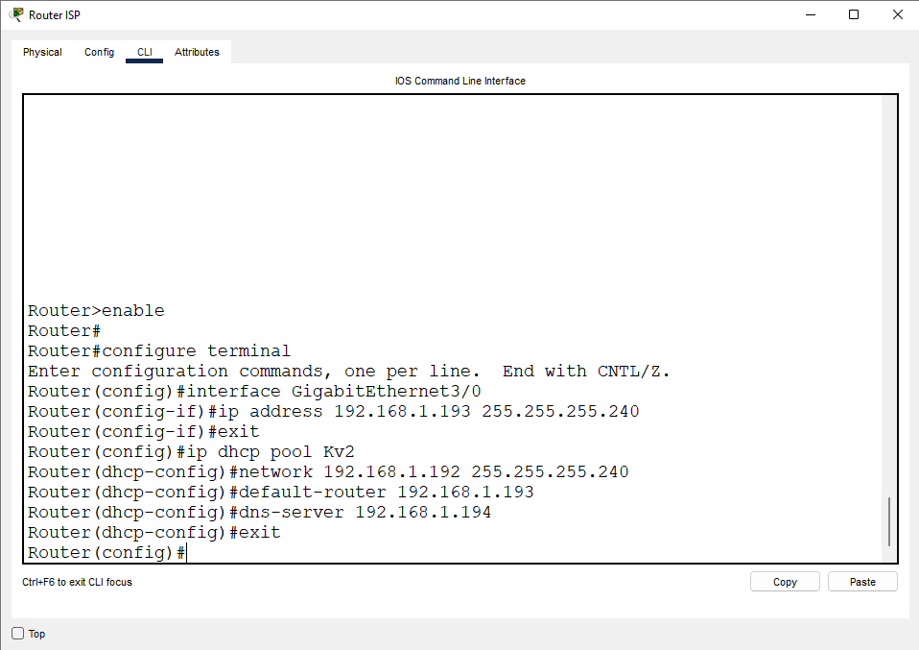*KV1:*

Hình 3. Cấu hình DHCP của KV1

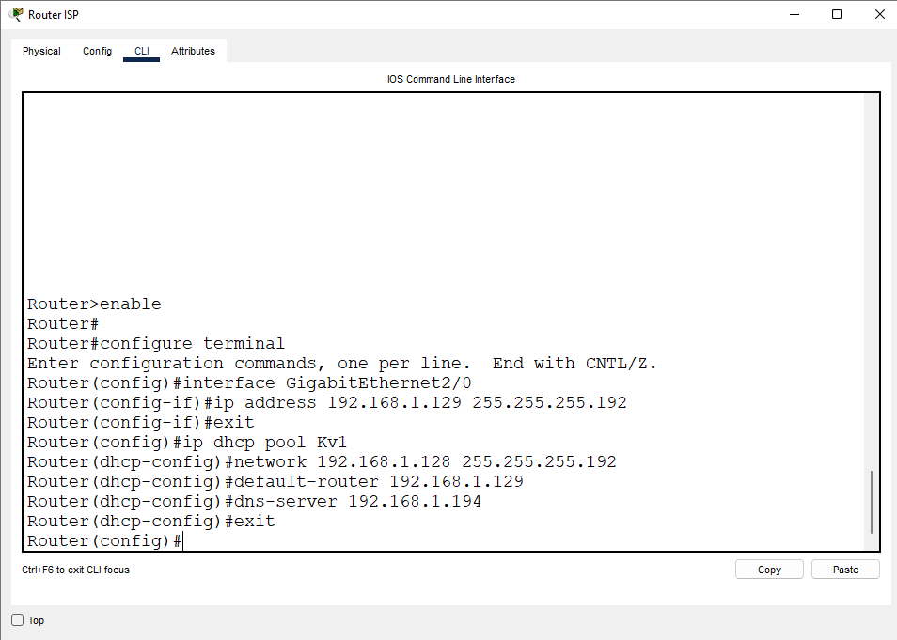*KV2:*

Hình 4. Cấu hình DHCP của KV2

* 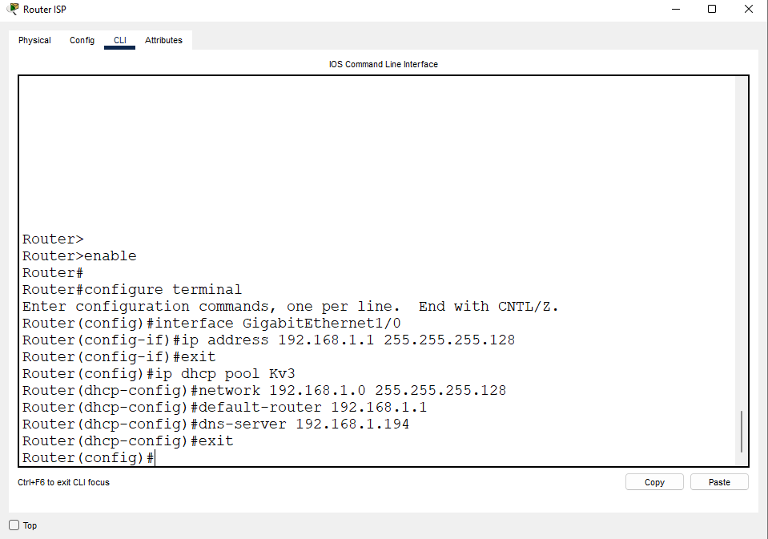Tầng 2: KV3

Hình 5. Cấu hình DHCP của KV3

***4.2.2 DNS Server***

***Bước 1:*** ***Gán địa chỉ IP:*** DNS Server → Desktop → IP Configuration → Static.

* IPv4 Address: 192.168.1.194
* Subnet Mask: 255.255.255.240
* Default Gateway: 192.168.1.193
* DNS server: 192.168.1.194

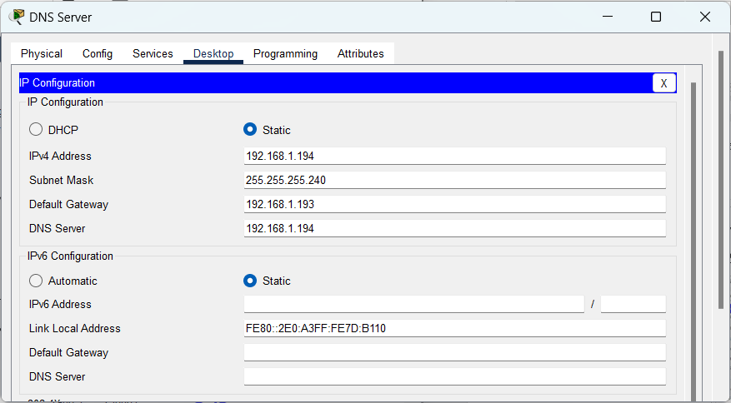

Hình 6. Gán địa chỉ IP cho DNS Server thành công

***Bước 2: Tạo tên miền:*** DNS Server → Services → DNS

* DNS Service: On
* Name: CoffeeKOI.com.
* Address: 192.168.1.195 (IPv4 Address của Web Server)
* Chọn Add

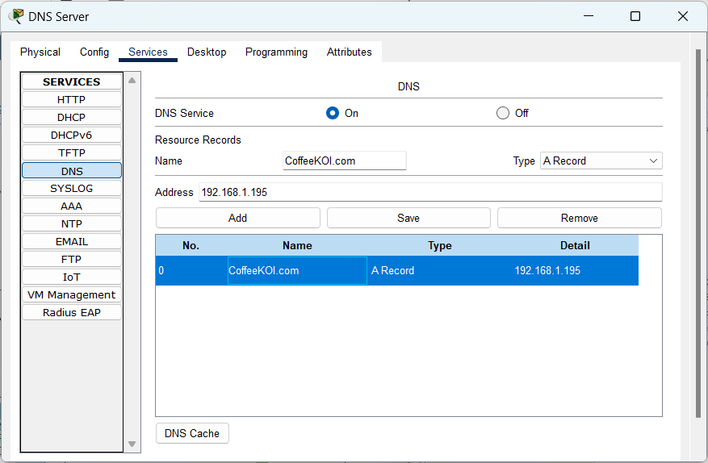

Hình 7. Cấu hình cho DNS Server

***4.2.3 Web Server***

***Bước 1: Gán địa chỉ IP:*** Web Server → Desktop → IP Configuration → Static.

* IPv4 Address: 192.168.1.195
* Subnet Mask: 255.255.255.240
* Default Gateway: 192.168.1.193
* DNS server: 192.168.1.194

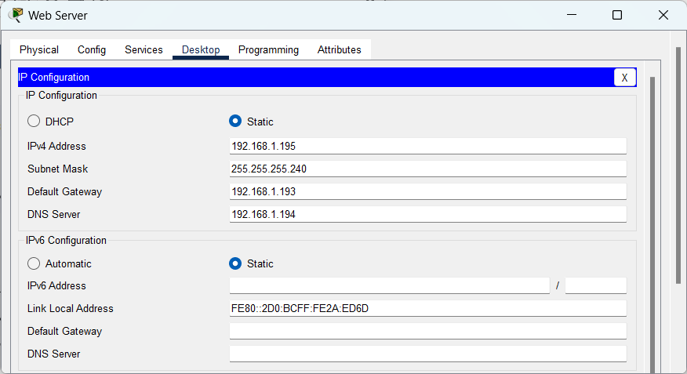

Hình 8. Gán địa chỉ IP cho Web Server thành công.

***Bước 2: Tạo Web đơn giản bằng HTLM:*** Web Server → Services → HTTP

* HTTP và HTTPS: On
* File Manager: Chưa các file .html và .jpg. Nếu muốn thêm file từ máy vào bấm chọn Import.

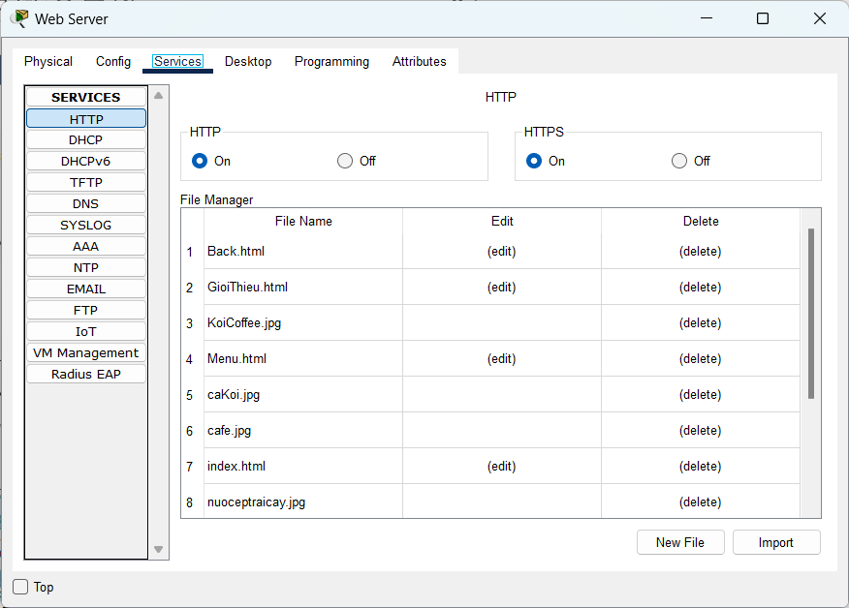

Hình 9. Truy cập HTTP cho Web.

* Chỉnh sửa Web: Chọn (edit) ở file index.html → Edit tùy ý → Save.

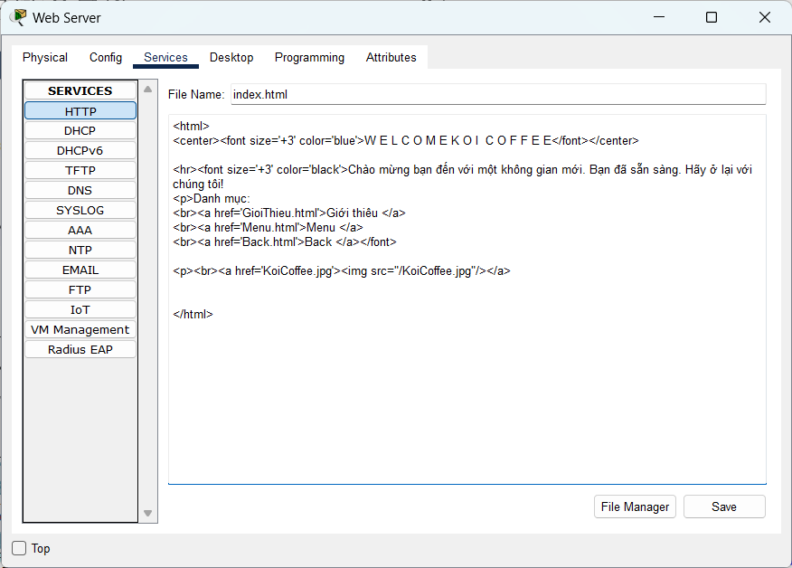

Hình 10. Chỉnh sửa nội dung Web.

***Bước 3: Truy cập Web:*** Web Server → Desktop → Web Browser → nhập địa chỉ vào URL → Go

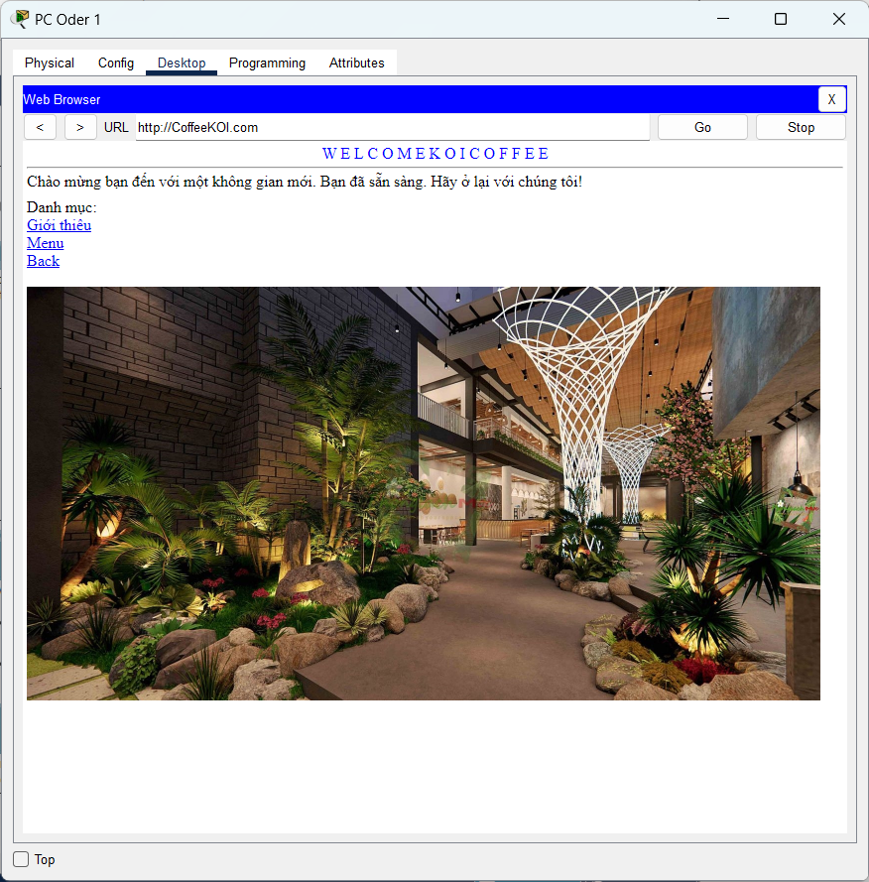

Hình 11. Tạo trang web thành công.

***4.2.4 Dịch vụ*** ***Mail server***

***Bước 1: Gán địa chỉ IP:*** Mail server → Desktop → IP Configuration → Static.

* IPv4 Address: 192.168.1.196
* Subnet Mask: 255.255.255.240
* Default Gateway: 192.168.1.193
* DNS server: 192.168.1.194

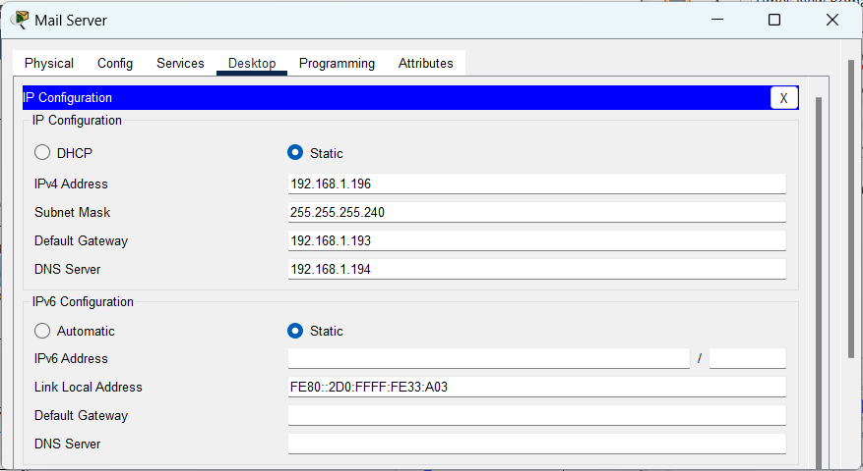

Hình 12. Gán địa chỉ IP cho Mail Server thành công.

***Bước 2: Tạo user:*** Mail server → Services → EMAIL

* SMTP Service và POP3 Service: On
* Domain Name: gmail.com.
* User: tạo các tên tương ứng
* Password: 0000
* Chon “+”

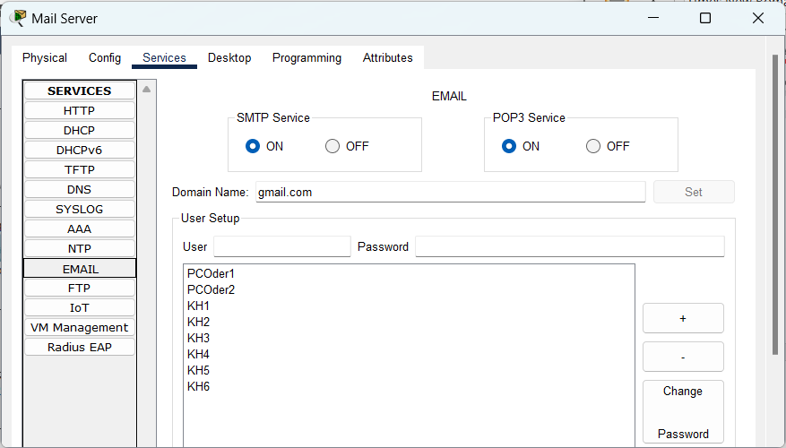

Hình 13. Tạo các User thành công*.*

***Bước 3: Cấu hình User Mail cho các thiết bị:*** Desktop → Configure Mail

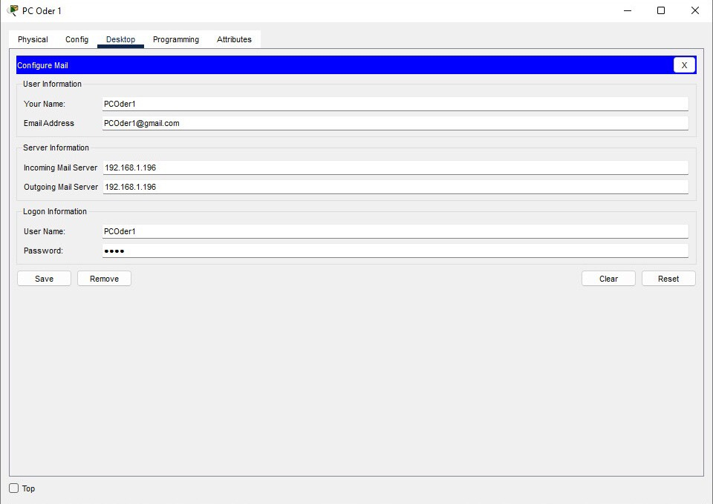

Hình 14. Cấu hình User thành công.

Các thiết bị khách làm tương tự, mật khẩu tất cả đều là 0000 ta được các tài khoản:

* PC Oder 1: PCOder1@gmail.com
* PC Oder 2: PCOder2@gmail.com
* Laptop KH tầng 1: KH1@gmail.com
* Smartphone KH tầng 1: KH2@gmail.com
* Tablet KH tầng 1: KH3@gmail.com
* Laptop KH tầng 2: KH4@gmail.com
* Smartphone KH tầng 2: KH5@gmail.com
* Tablet KH tầng 2: KH6@gmail.com

***Bước 4: Test***

* Chọn Compose để nhập nội dung gửi.
* Chọn Send để gửi.
* Chọn Receive từ thiết bị được nhận để nhận tin nhắn.
* Chọn Reply để trả lời tin nhắn.
* Chọn Delete nếu muốn xóa nội dung tin nhắn đã gửi.

***Gửi mail từ các thiết bị khác tới PC:***

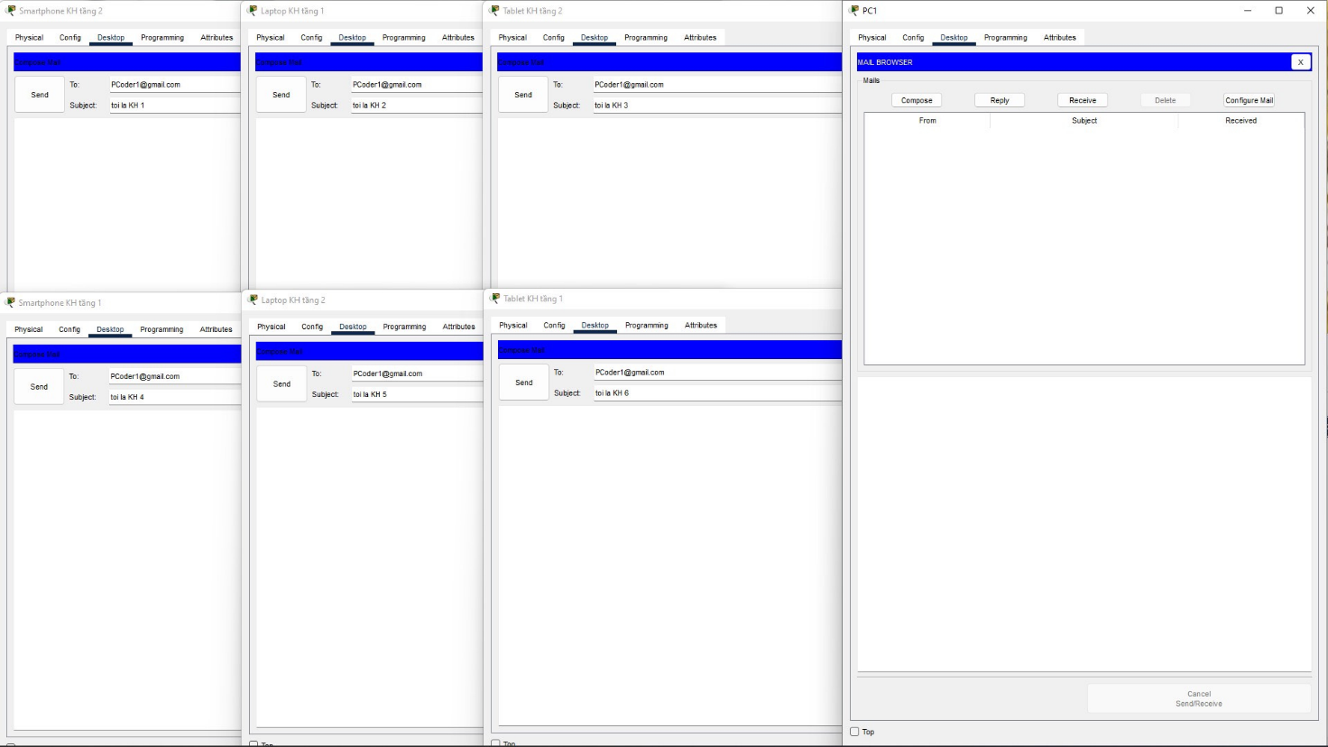

Hình 15. Các thiết bị khác gửi mail cho PC.

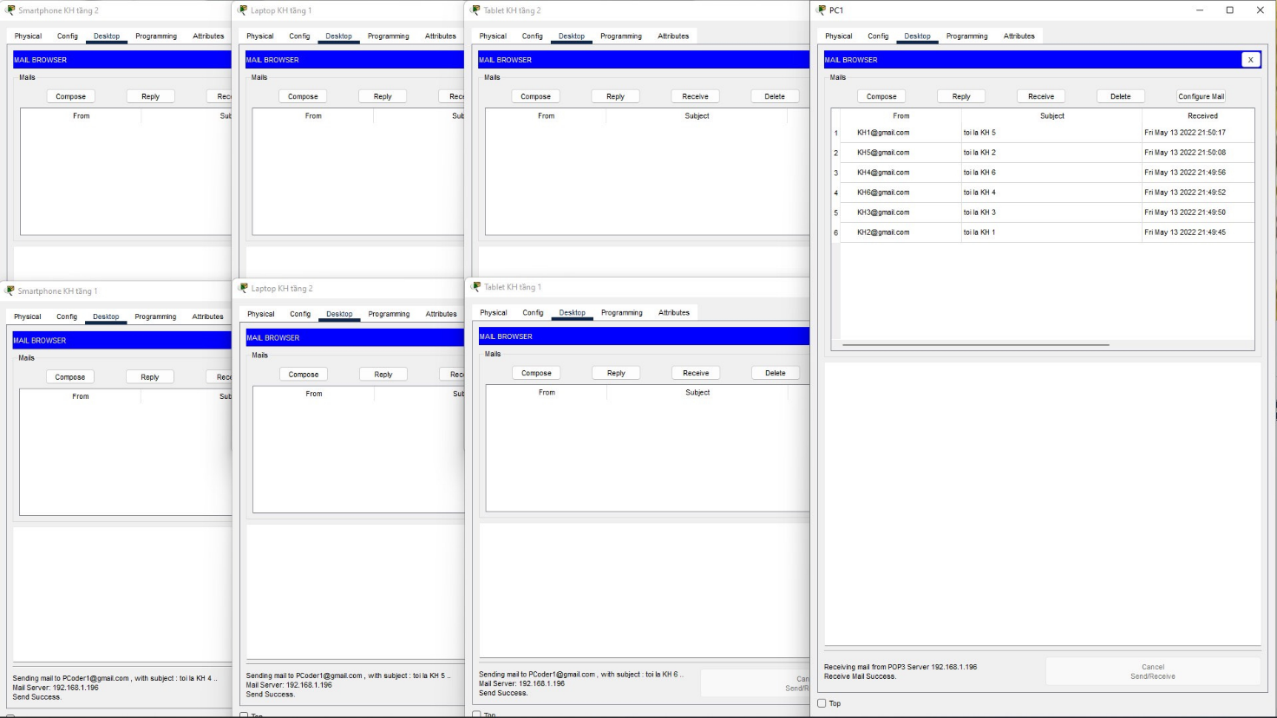

Hình 16. PC đã nhận được mail từ các thiết bị khác.

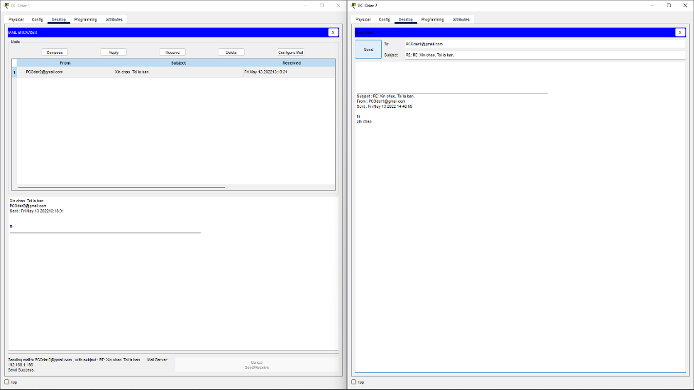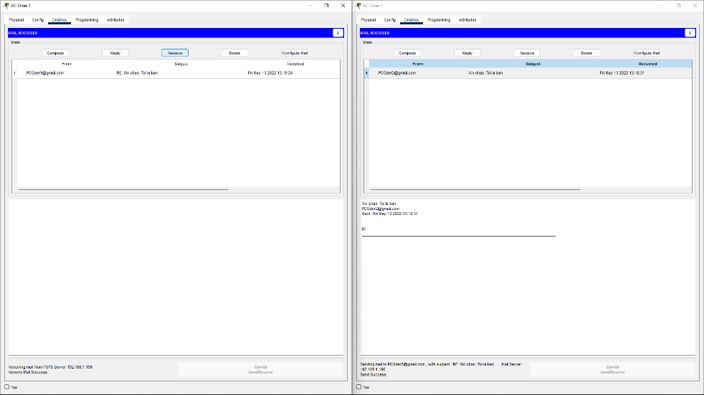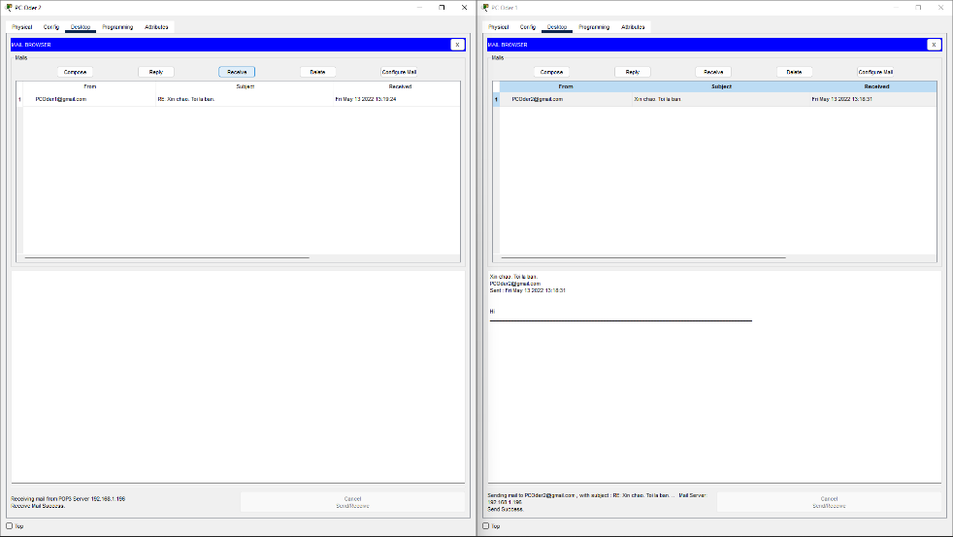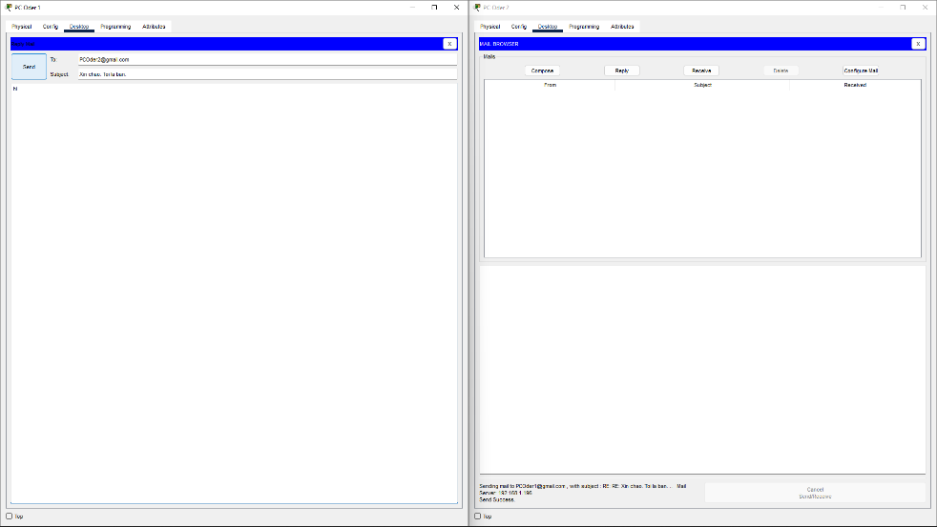***Gửi mail từ PC tới PC***

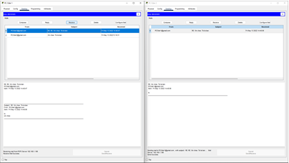

Hình 17. Các bước gửi và trả lời thành công từ PC tới PC.

***4.2.5 Dịch vụ*** ***FTP server***

***Bước 1: Gán địa chỉ IP:*** FTP Server → Desktop → IP Configuration → Static.

* IPv4 Address: 192.168.1.197
* Subnet Mask: 255.255.255.240
* Default Gateway: 192.168.100.193
* DNS server: 192.168.1

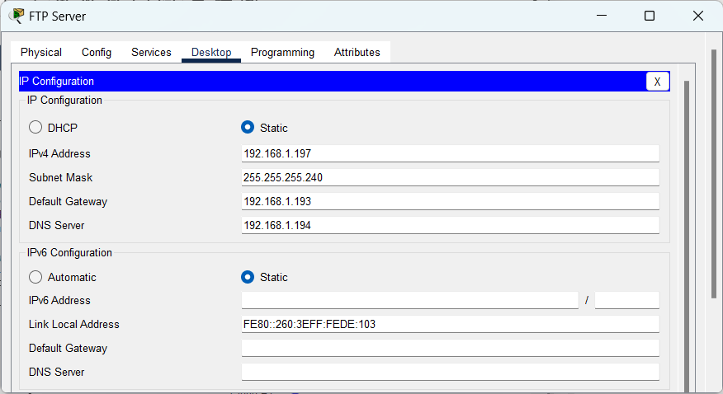

Hình 18. Gán địa chỉ IP cho FTP Server thành công

***Bước 2: Tạo tên miền:*** FTP Server → Services → FTP

* Service: On
* Username: hello.txt
* Password: 000
* Bấm chọn tích các ô Write, Read, Delete, Rename, List.
* Chọn Add.

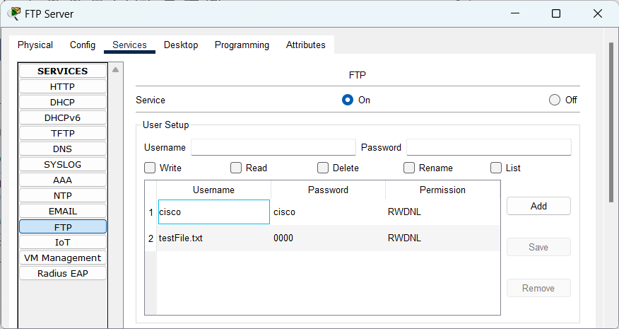

Hình 19. Cấu hình cho Web Server*.*

***Bước 3***: ***Lấy dữ liệu từ FTP server***: Desktop → Command Prompt → Nhập:

* C:\> ftp 192.168.1.197
  + Username: <nhập Username cần lấy có trong FTP Server>
  + Password: <nhập Password của Username cần lấy>
* put <file cần lấy>

***Bước 4: Test***

Nhóm 26 sẽ chọn PC Oder 1 để tạo, lưu file và dùng Laptop KH tầng 1 để lấy dữ liệu.

* **Tạo và lưu file: PC Oder 1**

Bước 1: Tạo một file hello.tx và bấm chọn File để lưu file.

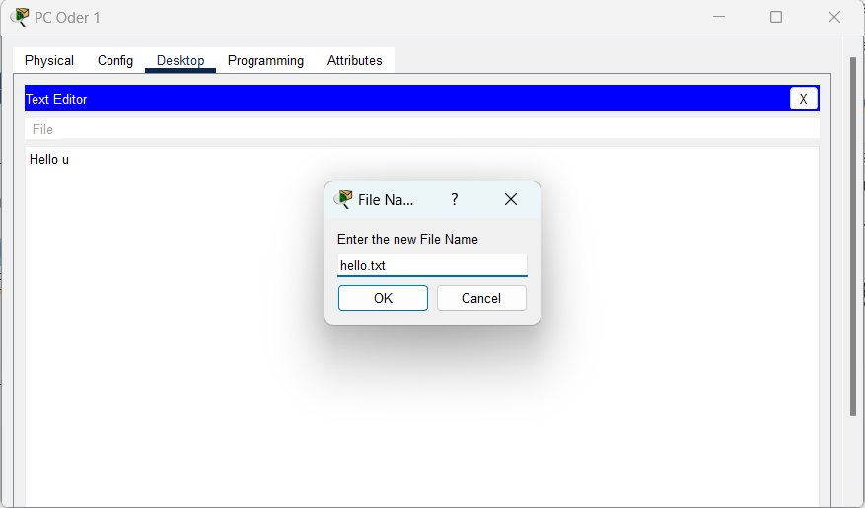

Hình 20. Tạo file hello.txt.

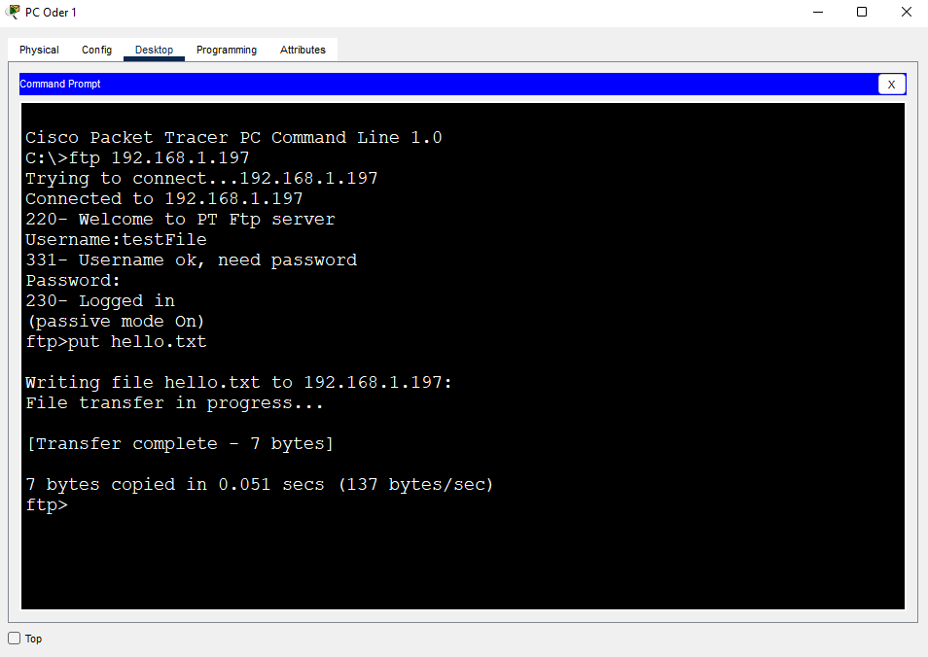Bước 2: Đăng nhập Username và Password của FTP Server để lấy tải lên dữ liệu. bằng lệnh ftp>put hello.txt

Hình 21. Đăng nhập vào FTP Server và tải dữ liệu lên.

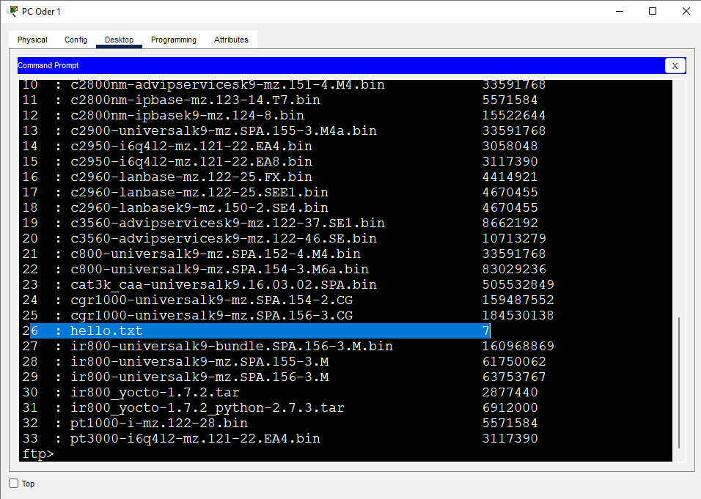Bước 3: Kiểm tra file đã được tải lên bằng lệnh *ftp>dir*

Hình 22. Tải dữ liệu lên thành công.

* **Tải file: Laptop KH tầng 1**

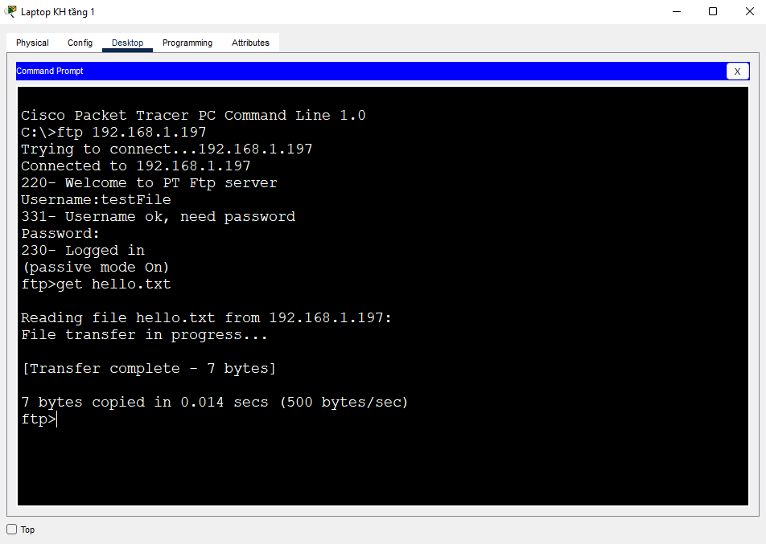Bước 1:Đăng nhập Username và Password của FTP Server để lấy dữ liệu. Tải file vừa tạo trên PC Oder 1: hello.txt. bằng lệnh *ftp>get hello.txt*

Hình 23. Đăng nhập vào FTP Server và tải dữ liệu xuống.

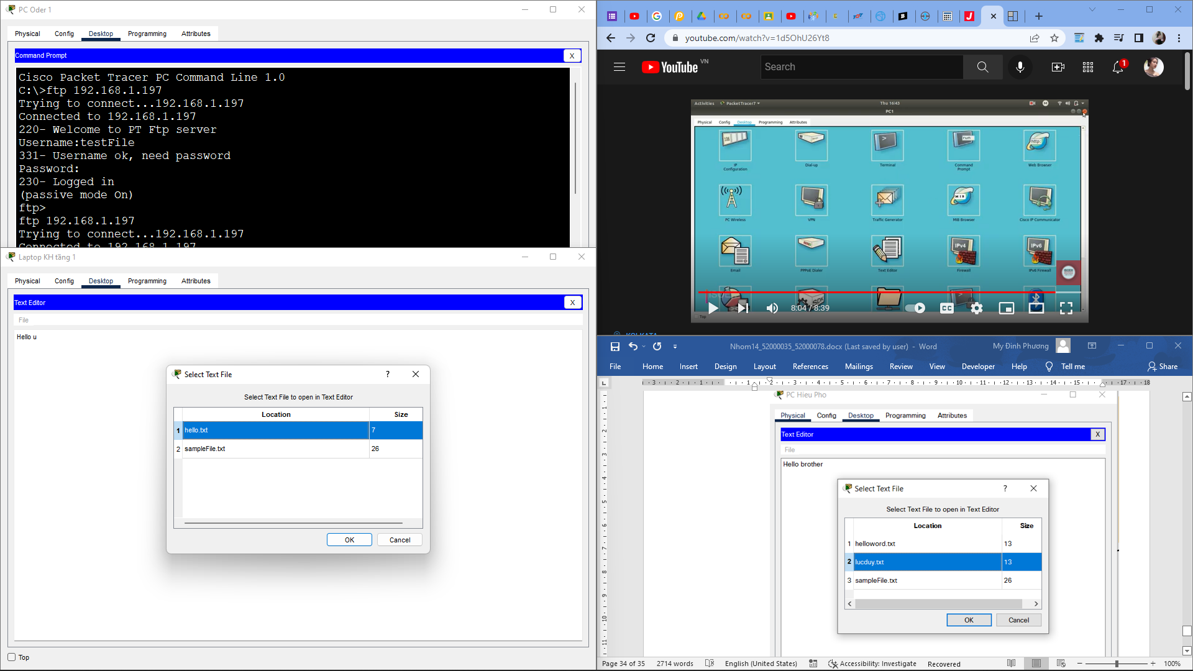Bước 2: Kiểm tra file đã tải: Desktop → Text Editor → Ctrl + O

Hình 24. Tải dữ liệu xuống thành công.

TÀI LIỆU THAM KHẢO

**Tiếng Anh**

1. CCNA Introducing Network Design Concepts.pdf.

**Tiếng Việt**

1. Packet Tracer

<https://vi.wikipedia.org/wiki/Packet_Tracer>

1. Một vài video của thầy Trương Đình Tú, Youtube video truy cập 5/2022  
   <https://www.youtube.com/watch?v=4SN3z6ZZ20c&t=544s>

<https://www.youtube.com/watch?v=OF1ziWSvrOk&t=1723s>

1. Salomon IPARRAGUIRRE RAMIREZ, Youtube video truy cập 5/2022

<https://www.youtube.com/watch?v=K0lHcyV-Sdo>